日本技術士会 中部本部 愛知県支部 ワークショップ
(2019年度 愛知県支部 社会貢献委員会主催 企業活動研究会企画)
テーマ「IoT時代の企業リスクと技術者」
5G時代の到来を目前に、企業におけるIoTやAIの活用による事業改革が進みつつあるが、その一方で、インターネット利用やキャッシュレス化に伴う、事件や不祥事も続発している。さらに、急速に進む、情報環境の変化は、現場の技術者すべてに、ITスキルの向上を促している。来たるべき巨大な変化を前に、企業とその中にいる技術者は、どう立ち向かうべきか、企業の動向の講演に続いて、「技術者と変化への対応」をテーマのパネルデスカッションを行いIoT時代の皆技術者の在り方を皆で考えたいと思います。
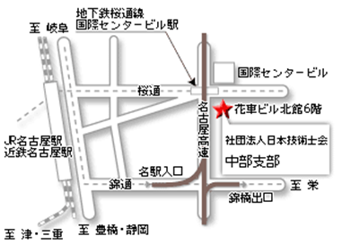
<プログラム> 13:00より受付開始
講演・討論会 13:15~17:00 (講演と質疑応答討論)
総合司会 技術士(電気部門) 前田 武光
開催主旨 インターネット時代の現状と展望 技術士(衛生工学部門) 松田則雄
講演 「中小企業に於けるIoT・AIの活用動向と事例」 技術士(経営工学部門) 野尻一男
討論会 技術者と変化への対応(私の経験・意見) 司会 技術士(金属・総監部門) 柴田素伸
パネラー 技術士(経営工学部門) 長谷川欽一 技術士 (経営工学部門) 新美由香史
技術士(金属部門) 犬丸晋 技術士(経営工学部門) 野尻一男
技術士(衛生工学部門) 松田則雄

総括質疑応答と討議
技術交流会17:30~19:30

下記の参加条件を明記し、Email又はFAXにて申込み下さい。
名 前 |  | 備 考
参加 区分 | 講演会 交流会 | 参加項目を囲んで下さい
参加 資格 | 会員、一般、学生 | 該当項目を囲んで下さい
連絡先 |  | Email又は電話番号
技術部門 |  | 技術士、技術士補、修習技術士の方のみ
技術士会非会員の技術士、技術士補、修習技術士の方は、一般参加扱いとなります。
学生の方は、学生証の提示を求めることがあります。
申込み先 e-mail アドレス g-chubu@asahi-net.email.ne.jp
FAX番号 ０５２－５３３－１３０５ （公益社団法人 日本技術士会 中部本部）
日時 令和元年10月26日(土) 13:00~17:00
会場 講演会と討論:(定員24名先着順)
会場〒450-0002名古屋市中村区名駅五丁目4番14号
花車ビル北館6階技術士会中部本部会議室
地下鉄桜通線国際センター駅徒歩3分(右図参照)
技術交流会: 当日案内
参加費 講演会:会員1000円／非会員2000円／学生500円
交流会:3000円
締切 10月20日(水) 定員30名 先着順

